Кинетика обесшламливания сильвинитовой руды при ультразвуковой обработке

В.В. Вахрушев, В.З. Пойлов, О.К. Косвинцев, О.А. Федотова

В технологии флотационного обогащения сильвинитовых руд важной стадией является операция обесшламливания, заключающаяся в отделении нерастворимого в воде остатка (Н.О.) от частиц руды и последующем удалении шламов из технологического цикла [1, 2]. В настоящее время наблюдается тенденция увеличения содержания Н.О. в сильвинитовых рудах Верхнекамского месторождения, что отрицательно сказывается на степени извлечения и качестве продукта KCl. Выделение глинистых шламов из сильвинитовых руд при содержании Н.О. более 2,5% осуществляют по комбинированной схеме, включающей гидромеханическое и флотационное обесшламливание [3]. Эффективность гидромеханической стадии обесшламливания руды не превышает 60%, что связано с особенностями закрепления частиц нерастворимого остатка на кристаллах сильвина. Частицы Н.О. могут быть адсорбированы на поверхности кристаллов руды (слабо закреплены), вросшие (капсулированные) на границе поверхности сильвинита и капсулированные внутри объема кристаллов. При гидромеханическом обесшламливании удаляется только частицы Н.О, слабо закрепленные на поверхности кристаллов руды.
Известно, что для повышения эффективности отделения Н.О. от фосфорсодержащих руд применяется ультразвуковая обработка (УЗО) [4]. Ранее нами было установлено, что применение ультразвукового воздействия позволяет отделять значительную часть нерастворимого остатка от кристаллов сильвинитовой руды [5]. Однако, данные по кинетике обесшламливания сильвинитовой руды при УЗО отсутствуют. В связи с этим нами были проведены исследования, направленные на установление кинетических закономерностей отделения Н.О. при ультразвуковом воздействии.
Объектом исследований являлась сильвинитовая руда флотационной обогатительной фабрики БКПРУ-2 фракции -0,9…+0,63 мм. Для исследования кинетики обесшламливания руды использовали установку, представленную на рисунке 1.
Рис. 1. – Установка для изучения кинетики обесшламливания сильвинитовой руды: 1 - генератор ультразвука; 2 - погружной ультразвуковой излучатель; 3 - механическая мешалка; 4 – термостат; 5 - реактор с рубашкой

В качестве источника ультразвуковых колебаний использовали ультразвуковой генератор (1) с излучателем погружного типа (2). Поддержание температуры внутри реактора осуществлялось за счет подключения к нему термостата (4). УЗО суспензии проводили при частоте 22 кГц со значениями интенсивности 15, 20, 25 Вт/см² и продолжительности 90 с. Объем жидкой фазы составлял 200 мл при соотношении фаз руда/насыщенный раствор (насыщен по хлоридам калия и натрия при 25^{о}С) равном 3:1. Для обеспечения режима витания кристаллов и исключения застойных зон внутри реактора использовали механическую мешалку (3), скорость вращения которой составляла 350 об/мин. Отбор проб загрязненного раствора объемом 5 мл осуществляли через равные промежутки времени (10 с). При этом отключали мешалку и ультразвук, что было необходимо для исключения попадания в отбираемую жидкость очищенных частиц руды. Разделение частиц Н.О. и раствора проводили за счет вакуум-фильтрации и последующей промывки частиц нерастворимого остатка дистиллированной водой. Твердую фазу после фильтрования сушили до постоянной массы на анализаторе влажности. Параллельно проводили контрольные опыты с механическим перемешиванием без УЗО при идентичных условиях.
С точки зрения кинетики процесс обесшламливания сильвинитовой руды от нерастворимого остатка при УЗО допускается считать подобным процессу растворения, так как в этих процессах молекулы или частицы вещества отрываются от поверхности твердого тела и переносятся в жидкость [6, 7]. Скорость процесса отделения нерастворимых примесей от частиц руды при ультразвуковом воздействии определяется энергетической характеристикой кавитационных пузырьков. Поэтому для оценки процесса обесшламливания кристаллов сильвинитовой руды от частиц Н.О. при УЗО с механическим перемешиванием использовали следующее кинетическое уравнение [6]:
$ΔM=M⋅\left(1−\text{exp}\left(−Q⋅t^{n}\right)\right)$, (1)
где $ΔM$– масса отделенного Н.О., г; $M$– общая масса Н.О. в исходной пробе, г; $Q$ – энергетический параметр; $t$ – длительность обработки, с; $n$– кинетический параметр.
Экспериментальные данные были обработаны по уравнению (1) с помощью программы «Table Сurve». На рисунке 2 представлены экспериментальные данные по кинетике отделения Н.О. от кристаллов сильвинитовой руды и соответствующие им расчетные кинетические кривые. Видно, что удаление основной части нерастворимого в воде остатка от кристаллов сильвинитовой руды протекает за первые 30-40 с. При этом степень отделения Н.О. при ультразвуковом воздействии возрастает в 2-4 раза (в зависимости от интенсивности и длительности УЗО) по сравнению с механическим обесшламливанием. Теоретические кривые обесшламливания достаточно хорошо описывают экспериментально полученные данные (коэффициент корреляции R² составил не менее 0,99 при стандартной ошибке не более 0,0009).
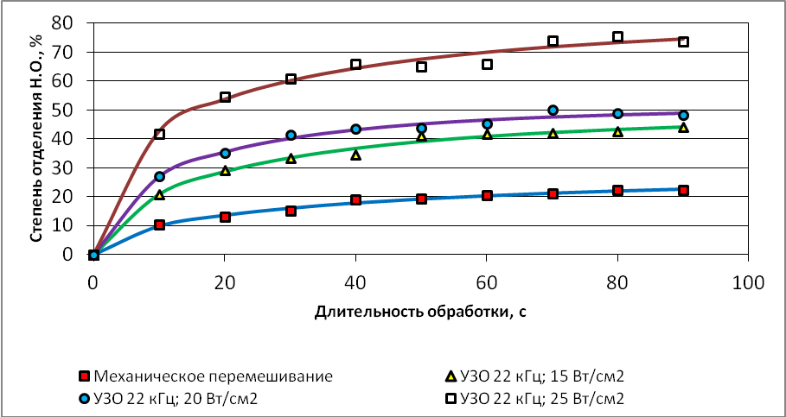
Рис. 2. – Кинетические зависимости отделения Н.О. от кристаллов сильвинитовой руды

В таблице 1 представлены вычисленные значения энергетического параметра (Q) и порядка процесса обесшламливания сильвинитовой руды (n) при длительности процесса обесшламливания 90 с.
Таблица №1
Вычисленные параметры кинетических уравнений
Параметр | Условия обработки руды
Параметр | Механическое перемешивание | УЗО 22 кГц, 15 Вт/см² | УЗО 22 кГц, 20 Вт/см² | УЗО 22 кГц, 25 Вт/см²
Q | 0,108 | 0,121 | 0,165 | 0,215
n | 0,617 | 0,671 | 0,659 | 0,530

Из данных таблицы 1 видно, что при УЗО энергетический параметр Q больше (на 12% и более), чем при механическом перемешивании. Однако, кинетический параметр (n) процесса отделения Н.О. от сильвинитовой руды независимо от способа обработки меньше 1, из чего следует, что отделение Н.О. от кристаллов сильвинитовой руды протекает в диффузионном режиме.
Состав нерастворимых примесей и изменение их содержания оказывает значительное влияние на режимы переработки сильвинитовой руды [8, 9]. Поэтому представляло интерес проследить изменение химического состава шламов, не отделившихся от руды при различных режимах обработки. Для этого твердую фазу после механической или ультразвуковой обработки в заданном режиме отделяли от загрязненного раствора декантированием. Очищенные кристаллы сильвинитовой руды, содержащие остаточный нерастворимый остаток, обрабатывали дистиллированной водой. Выделенный осадок Н.О. фильтровали и промывали на вакуум-фильтре до отсутствия в фильтрате хлор-иона. Далее нерастворимый остаток сушили до постоянной массы и проводили его рентгеноспектральный микроанализ с помощью сканирующего электронного микроскопа «Hitachi S3400-N», что позволило определить количественное содержание элементов [10]. Полученные результаты представлены в таблице 2.
Таблица № 2
Элементный состав Н.О. при различных параметрах обработки сильвинитовой руды
Условия обработки руды | Содержание химического элемента в Н.О., масс.%
Условия обработки руды | С | O | Mg | Al | Si | S | K | Ca | Fe
Механическое перемешивание, длительность 40 с | 2,18 | 55,76 | 5,27 | 7,32 | 16,79 | 0,44 | 4,95 | 2,64 | 4,66
УЗО 22 кГц,  25 Вт/см², длительность 40 с | 2,33 | 48,05 | 4,62 | 6,07 | 14,57 | 0,88 | 5,55 | 5,24 | 12,69
УЗО 22 кГц,  25 Вт/см², длительность 90 с | 0,24 | 48,06 | 4,58 | 7,02 | 16,89 | 1,02 | 6,70 | 3,74 | 11,75

Из данных таблицы 2 видно, что при обесшламливании сильвинитовой руды при ультразвуковом воздействии длительностью 90 с в нерастворимом остатке наблюдается снижение содержания углерода и кислорода, а следовательно, содержания карбонатов, увеличивается содержание соединений железа (оксидов). Это может быть связано с тем, что карбонаты, имеющие меньшую твердость (4,0-4,5 по шкале Мооса ) по сравнению с оксидами железа (5,6-6,5) под действием ультразвука частично разрушаются и легче отделяются от поверхности сильвинитовой руды, чем оксиды железа.
На основании проведенных исследований можно заключить следующее:
- Применение ультразвуковой обработки позволяет интенсифицировать процесс обесшламливания сильвинитовой руды. Степень отделения Н.О. при ультразвуковом воздействии возрастает в 2-4 раза (в зависимости от интенсивности и длительности УЗО) по сравнению с механическим обесшламливанием.
- По данным исследования кинетики обесшламливания установлено, что процесс обесшламливания кристаллов сильвинитовой руды протекает в диффузионном режиме.
- Анализ элементного состава остаточного Н.О. (после обесшламливания сильвинитовой руды) показал, что при ультразвуковом воздействии длительностью 90 с из кристаллов руды происходит удаление карбонатов и концентрирование в них соединений железа (оксидов).

Литература:
- Печковский, В. В. Технология калийных удобрений / В. В. Печковский, Х. М. Александрович, Г. Ф. Пинаев. – Минск.: «Вышейшая школа», 1968. – 264 с.
- Титков, С.Н. Обогащение калийных руд / С.Н. Титков, А.И. Мамедов, Е.И. Соловьев. – М.: Недра, 1982. – 216 с.
- Тетерина, Н.Н. Технология флотационного обогащения калийных руд / Н.Н. Тетерина, Р.Х. Сабиров, Л.Я. Сквирский, Л.Н. Кириченко. – Пермь.: ОГУП «Соликамская типография», 2002. – 484 с.
- Patent US 7604126, IPC B03B1/00, B03D1/00, B03D1/14. Treatment of phosphate material using directly supplied, high power ultrasonic energy / Patist Alexander [and others]; assignee Cargill, Incorporated (Wayzata, MN) . - Appl.№ 11/217460; Filing Date 02.09.2005; Publication Date 20.10.2009.
- Вахрушев, В.В. Обесшламливание сильвинитовой руды при ультразвуковой обработке [Электронный ресурс] // «Инженерный вестник Дона», 2012, №4. – Режим доступа: http://ivdon.ru/magazine/archive/n4p2y2012/1369 (доступ свободный) – Загл. с экрана. – Яз. рус.
- Новицкий, Б.Г. Применение акустических колебаний в химико-технологических процессах (Процессы и аппараты химической и нефтехимической технологии) / Б.Г. Новицкий. – М.: Химия, 1983. – 192 с.
- Гапонов, В.Л. Моделирование диффузионного переноса твердого вещества, растворенного в жидкой среде [Электронный ресурс] // «Инженерный вестник Дона», 2011, №1. – Режим доступа: http://ivdon.ru/magazine/archive/n1y2011/384 (доступ свободный) – Загл. с экрана. – Яз. рус.
- Алиферова, С.Н. Активация процессов флотации шламов и сильвина при обогащении калийных руд: автореф. дис. … канд. техн. наук: 25.00.13. – Екатеринбург, 2007. – 21 с.
- Patent WO 2010/060477, IPC B03D1/01, B01F17/00, C11D1/44. Mixture of collectors for flotation of clay minerals from potash ores / Gustafsson, J.O.; applicants Akzo Nobel N.V., Gustafsson, J.O. - International Filing Date 26.11.2008; Publication Date 03.06.2010.
- Reed, S.J.B. Electron microprobe analysis and scanning electron microscopy in geology / S.J.B Reed. Cambridge University Press, 2005. – p. 215.

